Отчет № 1 объединения «Чудное мгновение» 3год

- Темы занятий:
Тема занятия | Дата  1 группа | Дата  2 группа | Используемая литература | Материалы и оборудование
Поделки из бумаги  Цветочные композиции в технике квиллинг: «Ромашка». | 13.04.20 | 20.03.20 | «Секреты бумажного листа» Макарова Н. | Цветная бумага, цветной белый картон, Клей ПВА, карандаш, линейка,
Модульное оригами. Изготовление фоторамок. | 16.04.20 | 21.03.20
Декорирование и оформление модульных рамок для фотографий. | 20.04.20 | 17.04.20

- Интернет ресурсы: ddt-griv.ru (страничка педагога – Толстик М. В.), stranamasterov.ru

- Изделия по темам:

1. 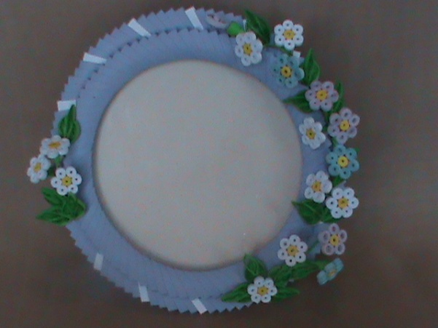 2. 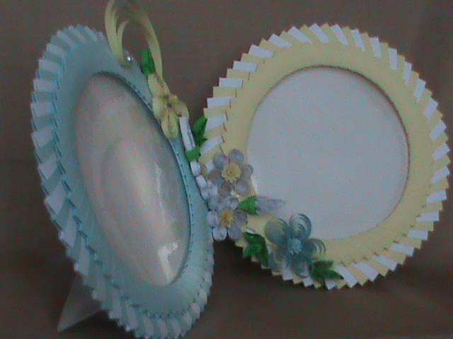

3. 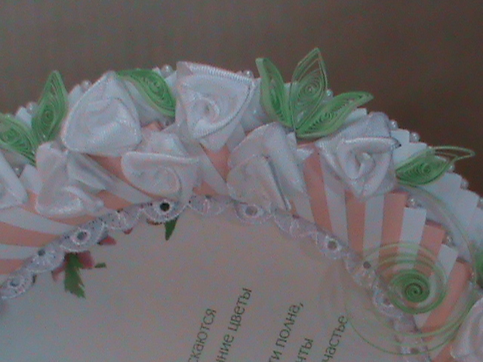 4. 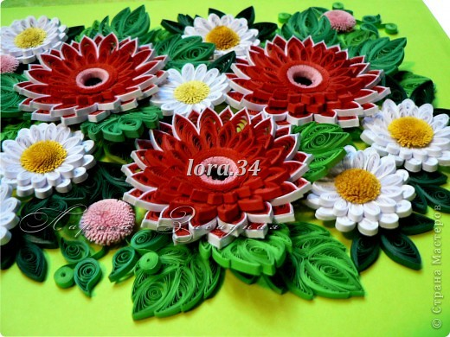

- Работа в группе «Радуга»:

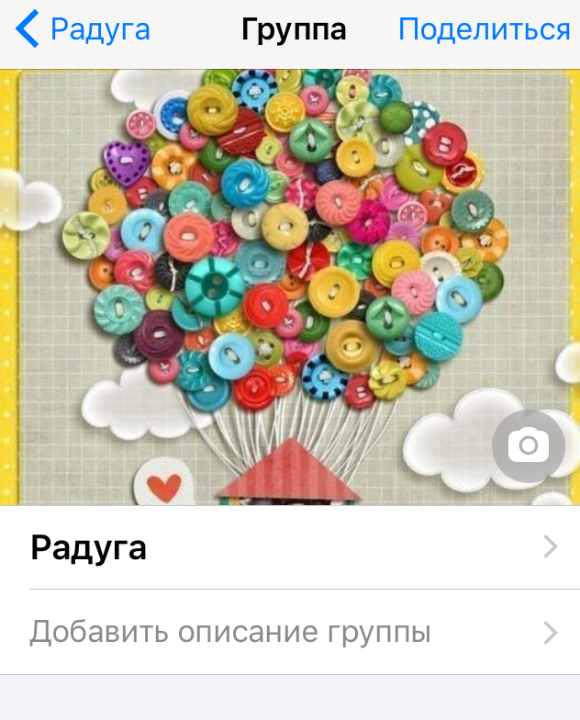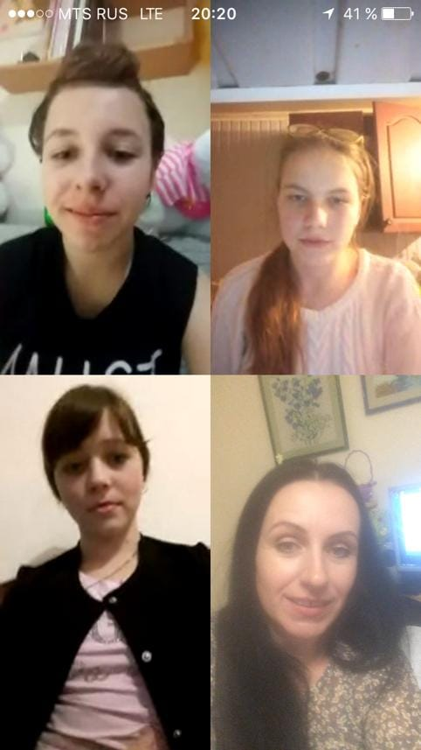

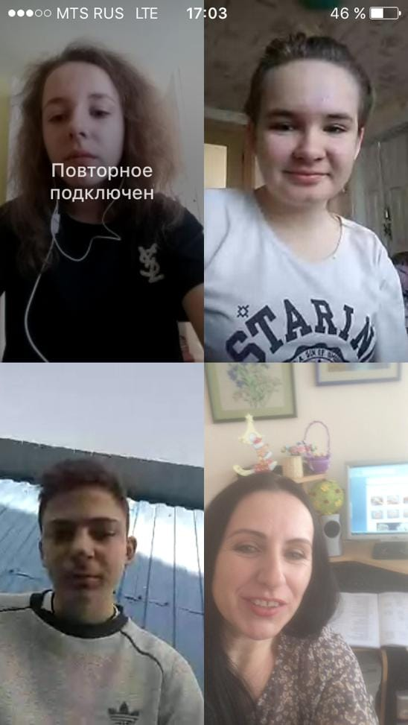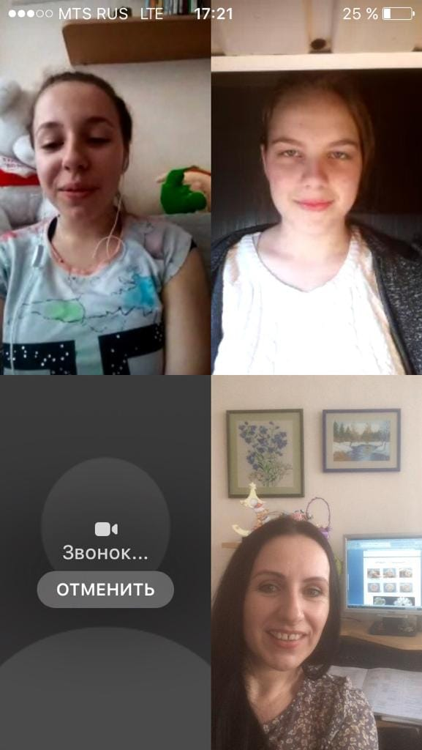

- Участие в конкурсе:
http//centrideia.ru «Вот и Пасха, запах воска, запах тёплых куличей…»

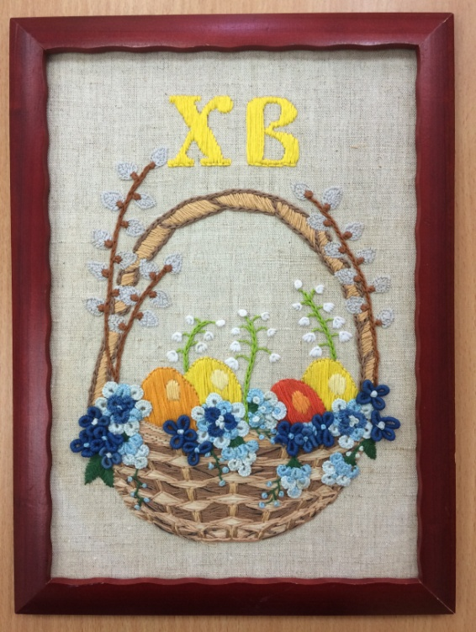
«Святая Пасха»
автор работы: Ситникова Анастасия, 11лет, объединение «Радуга» 2 группа

- Воспитательная работа.
- Посещение музея военной техники «Оружие Победы» (посещение музея доступно c помощью сервисов Яндекс Карты или Google Maps в панорамном режиме)
- Видеоэкскурсия в краевой художественный музей им. Ф. А. Коваленко сайт: kovalenkomuseum.ru (фонд музея - произведения живописи, графики, скульптуры и декоративно-прикладного искусств)
О правилах безопасного поведения детей в быту, на дороге и местах массового скопления людей на объектах железнодорожного транспорта, водных объектах, а так же недоступности их появления в торговых центрах, парках и других общественных местах до окончания режима «Самоизоляции

